Tarea UT3 Diseño y realización de pruebas

Abraham Quintana Micó

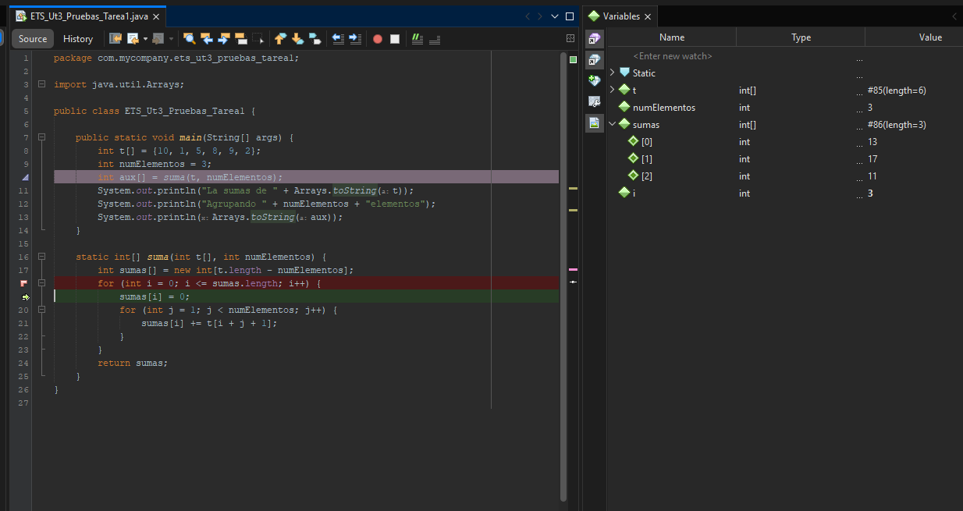
Tarea 1 utilizando NetBeans para depurar.
Ln 23 el texto a imprimir no está bien formado y el ide avisa de error de sintaxis:
Mal: System.out.println("Agrupando " + numElementos elementos");
Corregido: System.out.println("Agrupando " + numElementos + “elementos");
Excepción lanzada al ejecutar el programa tras resolver el problema de sintaxis:
Avisa de que al ejecutar el método suma() intenta insertar un valor en un espacio del array cuya posición sobrepasa el tamaño del mismo.
Breakpoints en la línea anterior a la que lanza la excepción, y debug (añadiendo como condición que i > = sumas.length:

LN 17 Tamaño del array
Mal: int sumas[] = new int[t.length - numElementos];
Corregido: int sumas[] = new int[t.length - (numElementos-1)];
Ln 18 Recorrido condicion del for
Mal: for (int i = 0; i <= sumas.length; i++) {
Corregido: for (int i = 0; i <= sumas.length -1; i++) {
Ln 20 Inicialización de la variable j
Mal: for (int j = 1; j < numElementos; j++) {
Corregido: for (int j = 0; j < numElementos; j++) {
Ln 21 Inserción en el array a devolver:
Mal: sumas[i] += t[i+j+1];
Corregido: sumas[i] += t[i+j];

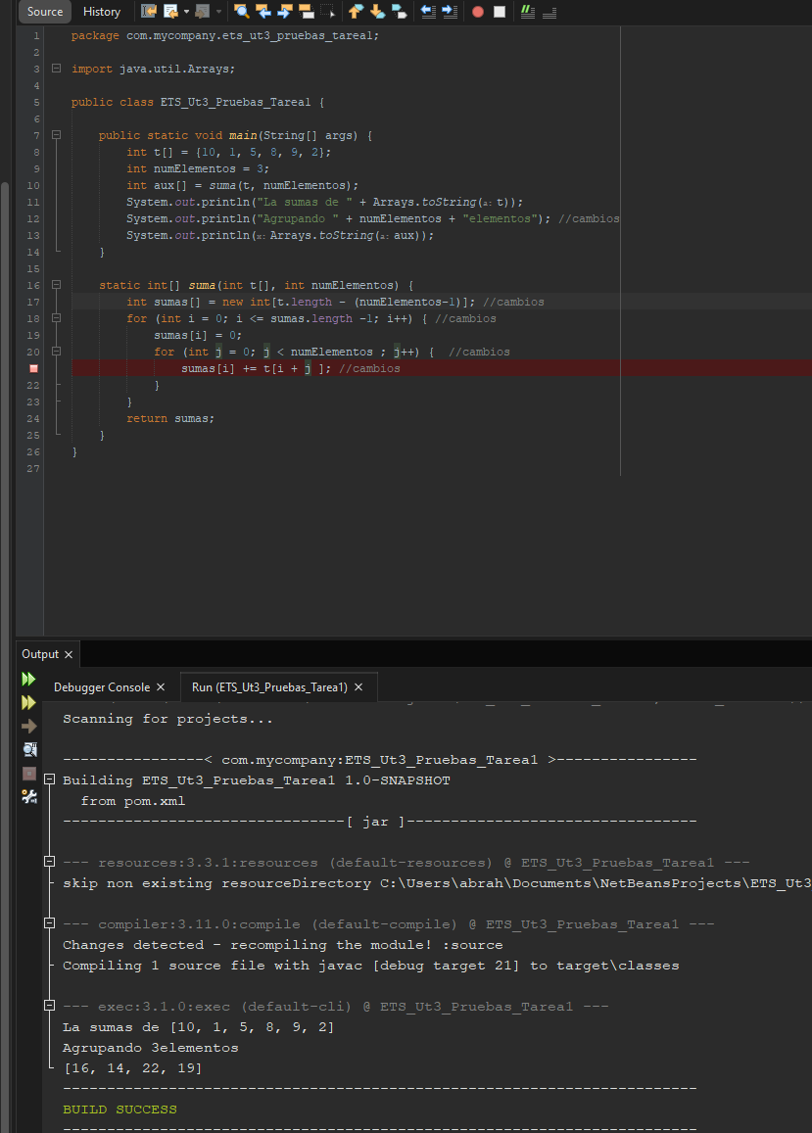
Ejecución del código ya corregido y salida por consola:

Conclusión:
El debug permite al programador seguir la secuencia de procesos e ir revisando como cambian las variables línea a línea, e incluso una de las mejores herramientas del debug, es la evaluación de expresiones, lo que permite comprobar exactamente donde está el problema (aunque solo sea una condición o una operación que se realice dentro de una línea) lo que permite incluso discriminar que proceso dentro de una misma línea es el que no está dando el valor esperado.

Tarea 2: Elabora unas series de pruebas unitarias en NetBeans

* Explicación del código:
Unifica dos arrays ordenados de enteros en uno resultante, ordenando sus valores de menor a mayor.
De manera que va por posiciones comprobando en ambos arrays que elemento va antes en el array resultante.

* Test creados según se especifica en el ejercicio:

package com.mycompany.ets_ut3_pruebas_tarea2;

import java.util.Arrays;
import org.junit.jupiter.api.Test;
import static org.junit.jupiter.api.Assertions.*;

public class ETS_Ut3_Pruebas_Tarea2Test {

@Test
public void testFusionSuccces1() {
int[] t1 = {10, 12, 14, 20, 22, 24};
int[] t2 = {5, 10, 15, 18, 19, 21, 23, 35};
int[] expResult = {5, 10, 10, 12, 14, 15, 18, 19, 20, 21, 22, 23, 24, 35};
int[] result = ETS_Ut3_Pruebas_Tarea2.fusion(t1, t2);
assertEquals(Arrays.toString(expResult), Arrays.toString(result));
}

@Test
public void testFusionSuccces2() {
int[] t1 = {1, 2, 4, 8};
int[] t2 = {1, 2, 4, 8};
int[] expResult = {1, 1, 2, 2, 4, 4, 8, 8};
int[] result = ETS_Ut3_Pruebas_Tarea2.fusion(t1, t2);
assertEquals(Arrays.toString(expResult), Arrays.toString(result));
}

@Test
public void testFusionSuccces3() {
int[] t1 = {15, 22, 34, 48};
int[] t2 = {1, 4, 8, 23};
int[] expResult = {1, 4, 8, 15, 22, 23, 34, 48};
int[] result = ETS_Ut3_Pruebas_Tarea2.fusion(t1, t2);
assertEquals(Arrays.toString(expResult), Arrays.toString(result));
}

@Test
public void testFusionNotSuccces1() {
int[] t1 = {8, 2, 1, 4};
int[] t2 = {1, 4, 3, 2};
int[] expResult = {1, 8, 2, 4, 1, 3, 2, 4};
int[] result = ETS_Ut3_Pruebas_Tarea2.fusion(t1, t2);
assertEquals(Arrays.toString(expResult), Arrays.toString(result));
}

@Test
public void testFusionNotSuccces2() {
int[] t1 = {15, 2, 34, 20};
int[] t2 = {1, 8, 2, 23};
int[] expResult = {1, 15, 2, 8, 2, 34, 23, 20};
int[] result = ETS_Ut3_Pruebas_Tarea2.fusion(t1, t2);
assertEquals(Arrays.toString(expResult), Arrays.toString(result));
}

}

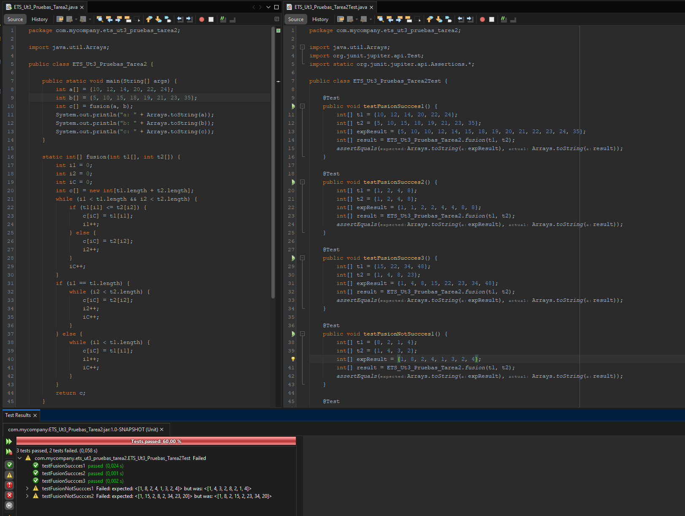

* Resultados de los test:

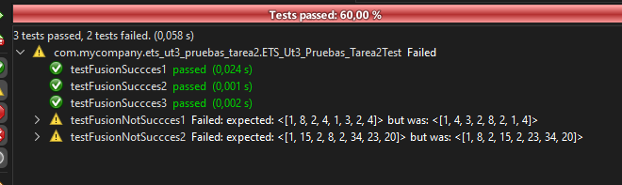

* Conclusión:
Los test unitarios permiten al desarrollador comprobar método a método, que el código devuelve el resultado esperado o, que no lo devuelve cuando se está comprobando que da un error concreto por ejemplo como en los 2 test que deben dar error del ejercicio.
Lo mas correcto sería usar un assertNotEquals en lugar de el assertEquals. Ya que lo que se espera realmente es que no sean iguales y, Maven o gradle no será capaces de compilar el proyecto salvo que nos saltemos los test en el LifeCycle.

